1ο Φύλλο εργασίας στη σύνθεση δυνάμεων.

1. Αν F1 = 2 Ν και F2 = 3 Ν, να βρεις τη συνισταμένη αυτών των δυνάμεων.

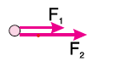

2. Αν F1 = 4 Ν, F2 = 5 Ν και F3 = 4 Ν, να βρεις τη συνισταμένη αυτών των δυνάμεων.

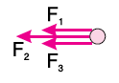

3. Αν F1 = 10 Ν και F2 = 3 Ν, να βρεις τη συνισταμένη αυτών των δυνάμεων.

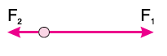

4. Αν F1 = 6 Ν, F2 = 2 Ν και F3 = 4 Ν, να βρεις τη συνισταμένη αυτών των δυνάμεων.

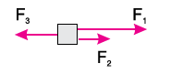

5. Αν F1 = 3 Ν, F2 = 4 Ν, F3 = 3 Ν και F4 = 4 Ν, να βρεις τη συνισταμένη αυτών των δυνάμεων χωρίς να κάνεις ούτε μία πράξη.

